**2.3培训实施阶段**

**2.3.1学员如何知道自己的培训安排**

**方法一**：给培训机构打电话询问

**方法二**：现场审核通过后，培训机构会安排培训班，学员可在【培训通知】模块查看已经培训安排。

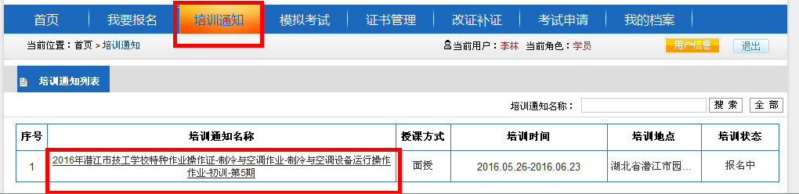

**2.3.2培训分班时，一堂课可以对应几名教师？教师确认授课环节有什么用处？教师临时有变动如何处理？**

每类课程课按照实际情况选择授课老师，**在数量上无任何限制**，但每个选择的老师必须完成【确认授课】这一环节。

如果教师不进行【确认授课】，则培训实施的【培训考勤】功能无法开启，学员无法录入学时。

在培训时间未开始前，授课老师均可以变动，但是更换后的教师必须完成【确认授课】，系统保存教师的更换记录。

**2.3.3学员如何进行培训考勤，考勤不全有什么后果**

每天让学员用身份证刷身份证识别仪**进行分段考勤**，8-12点考勤算一次，13-18考勤算一次，18-24考勤算一次，每个时间段内任何时间均可考勤，默认一次考勤4个学时。

每次考勤的学时也可由培训机构自定义，但必须满足≤4学时。

必须满足学员学时≥国家规定的学时要求，否则，**学员无法进入考试环节**。

身份证无法识别时，请登录**现场审核负责人的账号，**进行人工考勤。

【特别说明】：系统对每个资格类型的学时要求有明确的限定和直观的显示，在建立培训计划时可查看。

**2.3.4学员如果培训中途生病或者临时有事，导致本次培训班未完成全部学时，如何进行下一步操作**

系统会记录学员的已修学时，下一次建立培训班时，在人员信息列表这里，点击【增加学员】，会把现场审核通过但学时未学员的学员识别出来，找到该学员，选中即可。

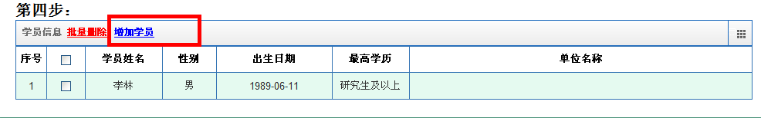

**2.3.5如何确认学员培训学时是否满足要求**

培训结束后，点击培训班列表前的【详情】按钮，可以在培训班最下方人员信息部分查看学员的学时证明，也可导出学时证明，让学员纸质签名。

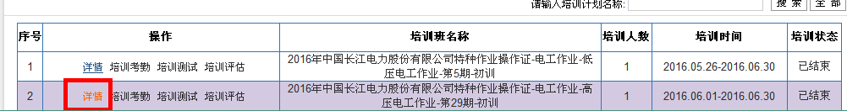

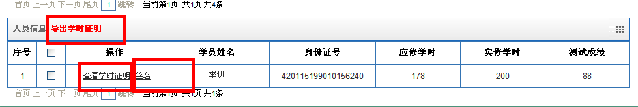

**2.3.6学员进行模拟考试有什么意义？如何进行？**

**意义：**模拟考试会给出历史考试题库，用于培训机构**评估学员学习掌握情况**，尽量保证一次性通过考试。

**培训考勤开始后**，学员可以在网上自主进行模拟考试，**考试次数不限**，取**最高成绩**，自动上传到平台。

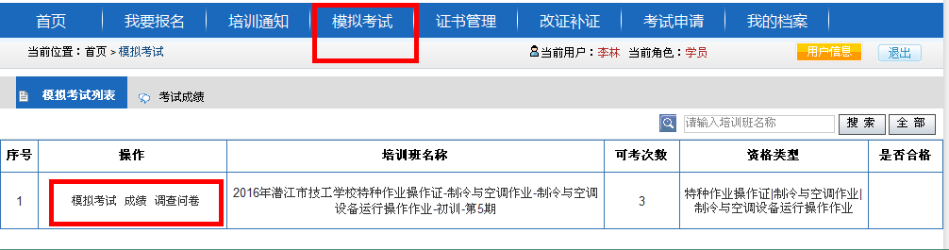

**2.3.7学员进行培训评估有什么意义？如何进行？**

**意义：**

1. 学员评估培训机构的培训质量和服务质量，让培训机构了解学员的态度，得以改进；
2. 系统自动统计学员的考勤信息，汇总到培训评估表里，可以对整个培训情况有直观的了解。
3. 发证机关可以查看每一期的培训评估，对培训工作做出指导。

**方式一**：学员模拟考试之后，页面会直接跳转到培训评估页面，即可完成培训评估。

**方法二**：点击下图【调查问卷】，即可随时完成培训评估。



**2.4考试发证阶段**

**2.4.1免除培训，可以直接报名参加考试的特种操作证人员有何要求？如何报名考试？**

已经取得**职业高中、技工学校及中专以上学历**的毕业生**从事与其所学专业**相应的特种作业，持学历证明经考核发证机关同意，可以免予相关专业的培训。

学员注册登录平台后，点击【考试申请】模块，即可新增一条考试申请，受理后，需到考试机构进行现场审核。

**2.4.2培训机构如何结束一场培训，进入考试环节**

如果培训机构不再接收新的培训评估表，不再统计测试成绩，点击培训评估的【结束培训】按钮，表示**结束此次培训**，不可考勤、测试及不再接受新的培训评估表。

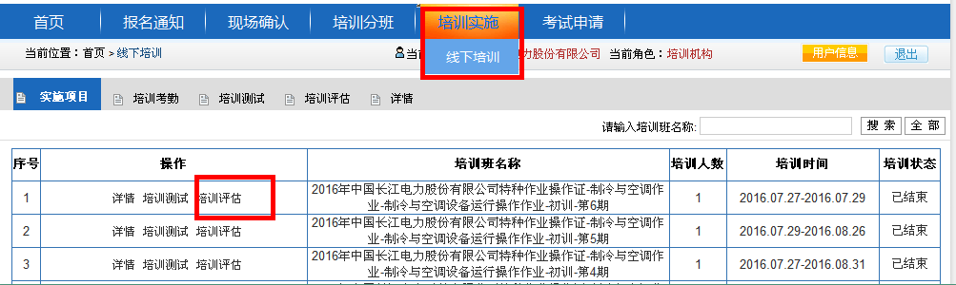

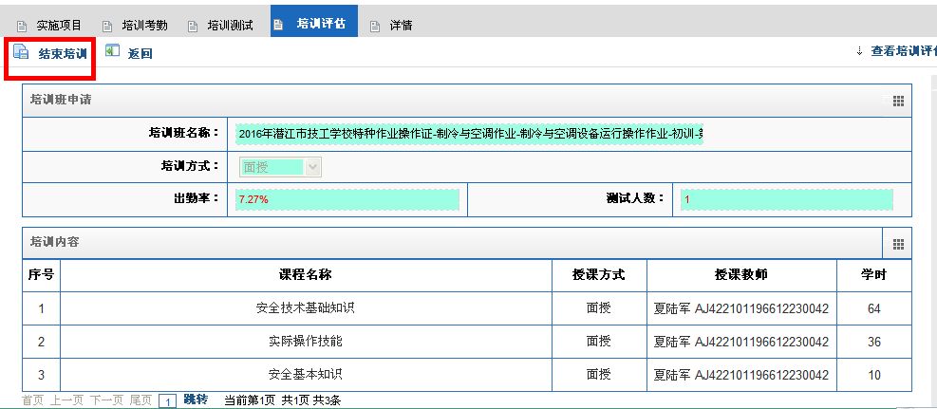

**2.4.3学员如何了解考试安排、获取准考证、查看考试成绩**

**方式一：**从培训机构获取考试安排、准考证、考试成绩

紧急插入：培训机构哪里获取上述信息？

培训机构点击【考试申请】模块，对于**受理通过的考试申请**，可以查看考试安排、查看成绩。点击【查看考试安排】按钮，可以**导出学员的考试安排**及**批量下载准考证。**

**方式二**：考试机构安排考试后，学员登陆个人界面，在首页【我的考试】栏目，可以自行查看。

**【特别注意】：学员**已完成的考试请在【我的档案-考试记录】查询。

**2.4.5学员去考试现场，需携带什么资料，有何流程**

**携带的资料：**身份证、准考证

**入场流程：**先刷身份证、然后录指纹、最后拍照作为制证照片，方可入场考试。

**2.4.6学员考试迟到或不到，会有什么后果**

迟到15min以内，可以进场参加考试；超出此时间，考试直接记0分。

**2.4.7学员考试不及格，怎么办**

学员理论考试、实操考试**均有一次**补考机会，考试成绩**一年有效期**。

理论考试不及格，**考试机构**会安排补考事宜，学员和培训机构可查看补考安排情况。

理论考试2次不及格，无法参加实操考试，**重新报名参加培训**，培训合格再考试。

理论考试合格，方可参加实操考试，补考的流程和理论方式一样，2次实操考试不合格，重新报名参加培训。

**2.4.8学员如何领取证书**

**方式一：**培训机构领取后发给学员。

**方式二**：个人可以直接去发证机关领取。去发证机关需**刷身份证**进行身份验证，留下联系方式，并**进行电子签名**，方可领取证书。

**方式三**：让他人代领，第一步委托人**身份验证**及上传**委托书**（委托书在学员门户首页【下载中心】可下载），验证方式为选择身份证验证或身份证扫描；第二步代领人**刷身份证**；第三步代领人电子签名。

**2.4.9学员证书有变更或遗失，该如何办理**

登陆学员个人主页，点击【改证领证】模块，证书发放后，点击【改证申请】和【补证申请】按钮，申请信息会提交到发证机关，受理通过后，发证机关会通知领取证书事宜。

**2.4.10考试点如何提前下载考试批次信息**

考试点负责人需登陆**计算机考试系统**（http://27.17.10.114:8081/hbexam），下载考试批次信息。

所有考试机构考试点负责人账号、密码都是teacher 123456。

如果信息非本人下载，并无任何影响，反而减少了操作步骤。

# 3.考试机构

**3.1考试机构重点注意事项**

（1）理论考试时，开启考试的密码在监考员入场那里弹出，或者入场成功后在监考员页面有查看开启密码功能。

（2）监考员、考生登录机考系统的账号与平台账号、密码相同。

（3）监考员【结束理论考试】后，方可安排人员进行实操考试。

**3.2考试机构如何安排考试？**

**方法一**：审核考试申请时，审核通过，系统会提示自动跳转到考试安排的界面。

**方法二**：在【考试安排】模板，自行新增理论考试安排或实操考试安排。

**3.3理论考试、实操考试安排的相同点与不同点**

**相同点：**通过3.2步骤进入考试安排界面后，完善考试基本信息后，考试机构都要选择2个监考员，指定一定数量的考试人数。然后监考员去安排考场、考试时间，确认无误后，生成准考证。

**不同点：理论考试**不限制资格类型，只要是考试申请受理通过的人员，任何理论考试均可以在理论考试安排中实现。

实操考试限制到资格类型的最小一级，只有同样资格类型的人员会被分配到考场中，除了监考员，还要选择考评员。

**3.4监考员安排考试时，考试人员临时有变动如何处理**

监考员安排考试时，如果保存了考试安排，此时可以对学员进行删除操作，然后重新调整该学员的考场、考试时间。

**一旦生成了准考证**，考生信息不得做任何修改。考生当天不去考试，计0分，直接参加补考。

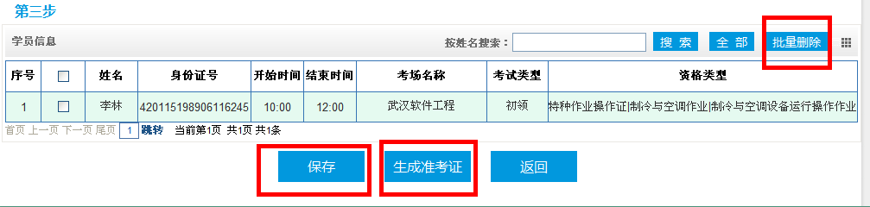

**3.5监考员在哪里查看考试开启密码**

**方法一：**监考员刷身份证入场时，身份证验证成功，会弹框提示考试开启密码

**方法二：**登陆监考员个人账号，对于已安排的考试安排，随时可以查看开启密码。

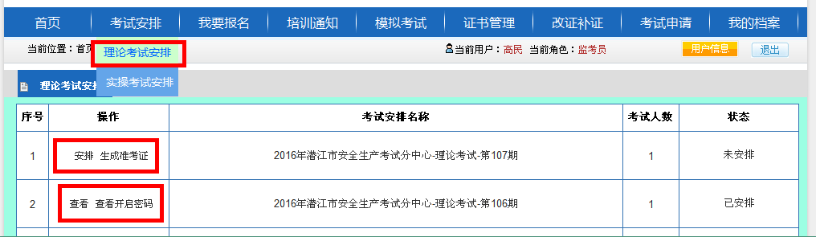

**3.6考试过程中，监考员发现学员作弊或其他违纪行为，如何处理**

对于不严重的违纪行为，点击【考场记录提醒】，可对每位学员发送信息提醒。

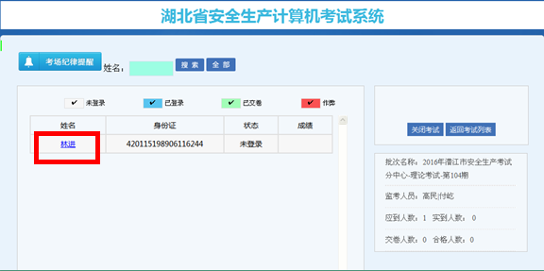

对严重违纪的学员，点击【作弊处理】，在以由监考员强制结束考试。

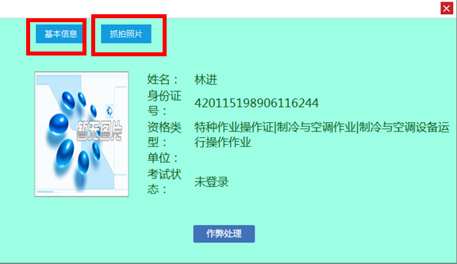

**3.7理论考试或实操考试结束，不及格的考生该如何处理**

一次考试安排中，不及格的人员会自动生成一次考试申请，此时状态【未受理】，考试机构本身无法受理，**由湖北省考试中心进行审批**，审批通过后，方可进行考试安排。

**3.8考试时间已结束，如何关闭全部人员的考试**

点击【关闭考试】按钮，即可关闭全部人员的考试。

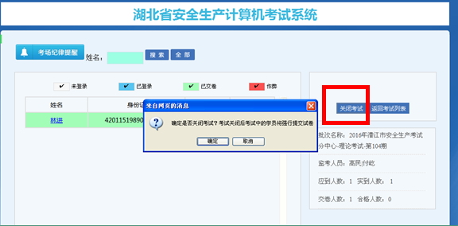

**3.9考试成绩如何传输到平台**

**理论考试成绩：**在考试结束后，点击【上传成绩】，成绩即可同步到平台。如果没有网络，点击【生成excel表】，即可导出成绩表。

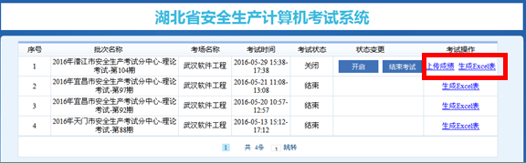

**实操考试成绩：**

（1）在平台上下载成绩模板，导入学员成绩。

（2）接口实操考试系统，直接获取考试成绩。